Ländrygg

Metodbok Konventionell röntgen
Gemensam rutin för att utföra undersökning på ett säkert och enhetligt sätt.

Förändringar sedan föregående version
Lagt till FFA
Lagt till kriterier under bildtagning sida
Stycket L5 frontal, ryggläge - borttaget

Inför undersökningen
Frågeställning | - Utredning  - Trauma  - Spondylolys
Strålskydd | Kvinnor mellan 15–50 år skall tillfrågas om eventuell graviditet.  För övriga strålskyddsregler se kapitel 4.2 och 5.1 i  Strålskydd vid undersökningar och behandlingar med röntgenstrålning
Arbetsplats | Adora  T3
Detektor  FFA | Stor i potter  110 cm
Bildtagning | - Frontal  - Sida  - L5 sida, ev.  - Övergång bröst-ländrygg, ev.  På begäran:  - Vridbild vänster (Hundbild/Taxbild/Bichebild)  - Vridbild höger (Hundbild/Taxbild/Bichebild)

Bildtagning
Frontal  Tips  Kriterier | Ryggläge.  Centrera över L3.  Vinkla in mellan kotorna.  Centrering läggs 2–3 tvärfingrar ovanför höftbenskammen.  Th 12 och hela SI-lederna inklusive utskotten ska avbildas. | Frontal  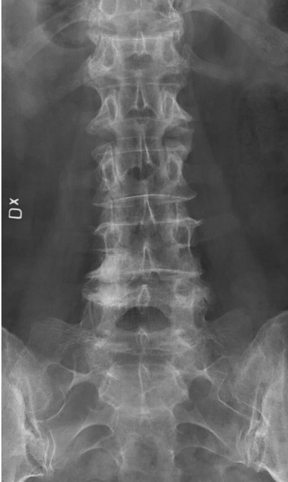
Sida  Kriterier | Patienten i sidoläge med böjda ben och uppdragna knän, för rak sida.  Centrera en tvärhand ovanför höftbenskammen.  Vinkla in mellan kotorna.  Rak sida.  Th12 till S1 inklusive ländryggens utskott ska avbildas. | Sida  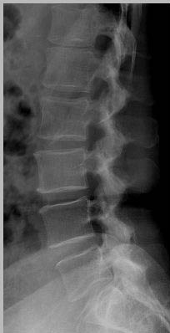

L5 Sida  Kriterier | Denna bild tas om du inte kommit rakt in i leden mellan  L5-S1.  Centrera en tvärhand nedanför höftbenskammen.  Vrid bländaren efter sakrum (om möjligt).  Vinkla in mellan L5-S1 (ev. c:a 10° kraniellt)  L5 ska avbildas. | L5 Sida  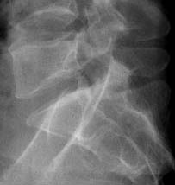
Sida - övergång bröst-ländrygg  Kriterier | Denna bild tas om du inte kommit in i lederna på sidan.  Vinkla in mellan kotorna.  Kriterier:  De aktuella lederna är tangerade och raka. | Sida övergång bröst-ländrygg  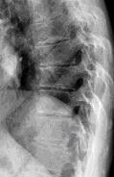
Vridbild Höger/vänster  (Hundbild/Taxbild/ Bichebild )  – på begäran | Vridning höger – på begäran  Ryggläge.  Vrid upp vänster sida c:a 30°.  Centrera en tvärhand ovanför symfysen samt c:a 2-3 cm lateralt om medellinjen på den uppvridna sidan.  Vridning vänster – på begäran  Samma inställning som ovan men vrid upp höger sida c:a 30°. | Vridning höger Vridning vänster  